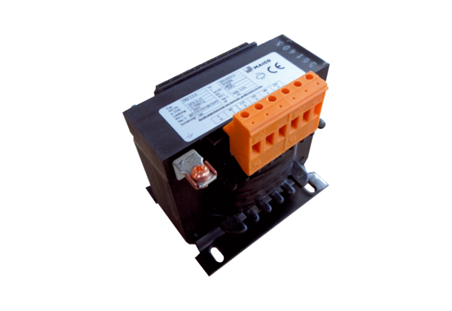5-Stufentransformator, Schaltschrank TRE 3,3 S-2Verpackungseinheit: 1 StückSortiment: C
Artikelnummer: 0157.0163Hersteller: MAICO

